Felhasználói dokumentáció

Tartalomjegyzék
1. Tartalomjegyzék 1
2. Bevezetés 2
3. Felhasználói felület bemutatása 3
3.1 Bejelentkezés 3
3.2 Regisztráció 3
3.3 Főoldal 3
4. Alapvető funkciók használata 4
5. Hibakezelés, támogatás 5

Bevezetés
A Dózsa Csárda weboldala a vendégek kényelmét és elégedettségét helyezi a középpontba, ezért kialakításakor elsődleges szempont volt a felhasználóbarát működés. Az oldal letisztult megjelenése és logikus felépítése lehetővé teszi, hogy a látogatók gyorsan eligazodjanak, felesleges keresgélés nélkül megtalálják a számukra fontos információkat. A főmenü egyértelműen tagolt, így az étlap, az online rendelés, az elérhetőségek és az aktuális ajánlatok mind néhány kattintással elérhetők.
Az étlap áttekinthető formában jelenik meg, jól elkülönített kategóriákkal és részletes leírásokkal, hogy a vendégek könnyen kiválaszthassák a számukra legmegfelelőbb fogásokat. Az ételekhez tartozó képek és pontos árak segítik a döntést, miközben az oldal gyors betöltése biztosítja a zökkenőmentes felhasználói élményt. A weboldal reszponzív kialakítású, így asztali számítógépen, tableten és mobiltelefonon egyaránt kényelmesen használható.
Az online rendelési rendszer egyszerű és intuitív, amely lépésről lépésre vezeti végig a felhasználót a rendelés folyamatán. A kosár kezelése átlátható, a módosítások könnyen elvégezhetők, és a rendszer egyértelmű visszajelzést ad minden lépésnél. A rendelés leadása gyors, a fizetési és szállítási információk megadása pedig biztonságos és felhasználóbarát módon történik.
A Dózsa Csárda weboldalának célja, hogy az online felület ugyanazt a vendégszeretetet és megbízhatóságot tükrözze, mint amit a csárda személyesen is nyújt. A könnyen kezelhető weboldal és az egyszerű online rendelés időt takarít meg a vendégek számára, miközben kényelmes és modern megoldást kínál a hagyományos magyar ízek élvezetéhez.

Felhasználói felület bemutatása

Bejelentkezés

A felületen jól láthatóan megjelenik a felhasználónév és a jelszó megadására szolgáló beviteli mező. Ezeket értelemszerűen akkor tudjuk kitölteni, ha már rendelkezünk regisztrált fiókkal az oldalon. Miután beírtuk a szükséges adatokat, a rendszer lehetőséget ad a bejelentkezésre, így hozzáférhetünk a személyes profilunkhoz és az oldal által kínált funkciókhoz. Ha még nincs fiókunk, általában találunk egy regisztrációs lehetőséget is, ahol könnyedén létrehozhatjuk azt.
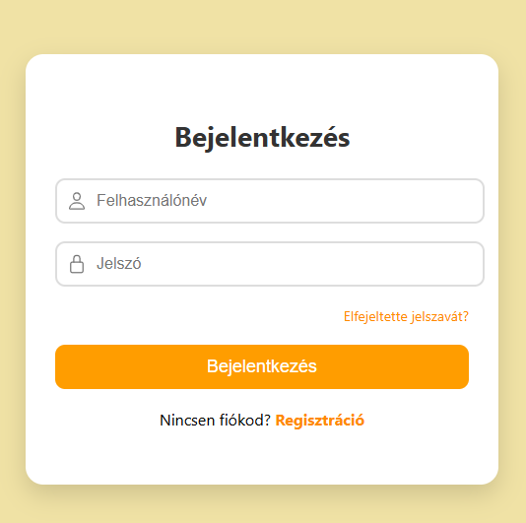

Regisztráció
A regisztrációs felületen találhatóak azok a beviteli mezők, amelyek segítségével új felhasználói fiókot hozhatunk létre az oldalon. Itt általában meg kell adnunk a kívánt felhasználónevet, a jelszót, valamint esetenként egyéb adatokat is, mint például az e-mail-cím vagy egy jelszó megerősítése mező. Miután minden szükséges információt kitöltöttünk, a regisztráció gomb megnyomásával véglegesíthetjük a folyamatot, és létrejön az új fiókunk, amellyel később be tudunk majd jelentkezni az oldalra.
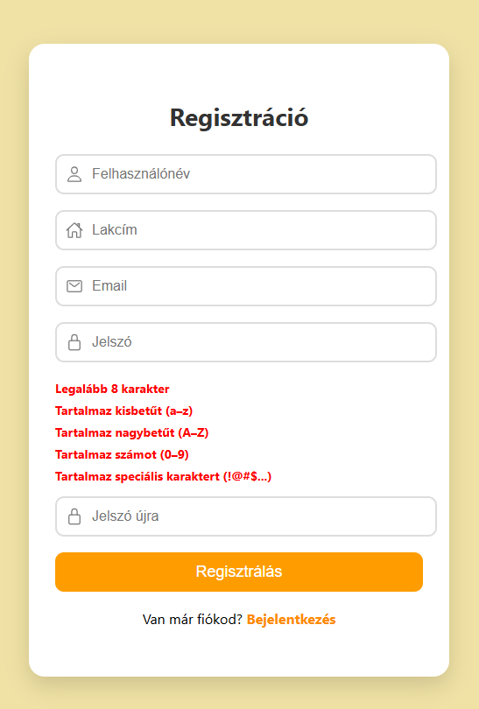

Főoldal
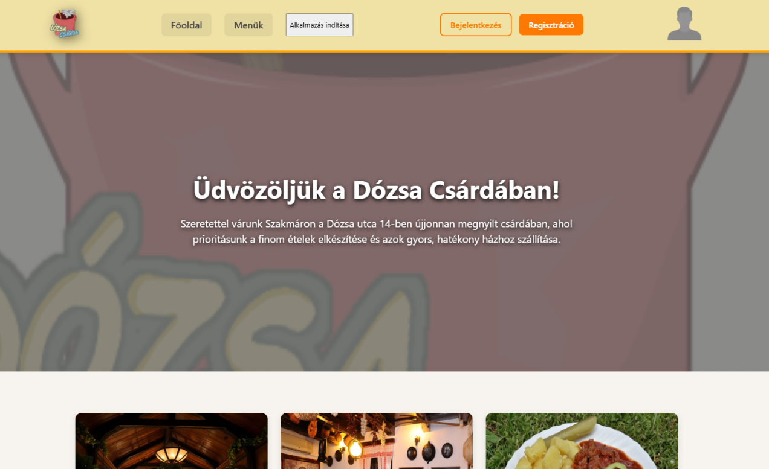
(A főoldal második verziója)
A főoldal letisztult, egyszerű színekkel jelenik meg a felhasználó elött. Címsorban található a Főoldal, Menük, Bejelentkezés és Regisztráció gomb, amikkel a felhasználó tud interakcióba lépni. Az oldal alján a szürke mezőben található meg a támogatások és a „Rólunk” gomb, ami lecseréli az üdvözlő szöveget egy leírásra rólunk és maga a Dózsa Csárda weboldalról. Könnyen vissza lehet lépni a balra mutató nyílra, ezzel vissza térve az üdvözlő főoldalra.

Alapvető funkciók használata
Fiók készítése
Hogy az oldalt használni lehessen, a felhasználónak készítenie kell egy fiókot, regisztrálnia kell az oldalra, abban az esetben, ha még nincsen beregisztrált fiókja. Ezt egy felhasználónév, egy lakcím, egy email és a jelszó megadásával lehet megtenni. A jelszót, nem tároljuk le nyers szövegként, hanem egy úgynevezett HASH kódot generálunk, melyet mi sem tudunk visszafejteni, ez az adatvédelem érdekében van. Ha van, illetve ha regisztrált az oldalra, akkor be kell jelentkeznie, a felhasználónév, és a jelszó megadásával teheti meg.
Sikeres bejelentkezés esetén, az oldal a saját profilra fogja átírányítani, ahonnan vissza lehet menni a főoldalra.

Rendelés
A főoldalon, a menük gombra kattintva, meg fog jelenni egy kisebb ablak, úgynevezett pop-up window, amely tartalmazza az 5 kategóriát, a kosarat, a rendelés gombot, és minden szükséges dolgot egy rendelés lebonoylításához.
Amennyiben leadtuk a rendelést, és visszajelzést kaptunk, hogy a rendelés le lett adva, a profilon, meg lehet nézni, hogy mit is rendeltünk, illetve megmásítani is meg lehet, ha valamiről megondoltuk magunkat.

Fiók Törlése

Ha úgy ítéljük meg, hogy nem szeretnék tovább használni a Dózsa Csárda oldalt, vagy elégedetlenek vagyunk a szolgáltatással, akkor a profil oldalon, a fiók törlése gombra kattintva, eltávolíthatjuk magunkat a rendszerből, de ha véletlenül, megint megondoljuk magunkat, a regisztrációval újra létrehozhatjuk egy fiókot.

Hibakezelés, támogatás
Backend Hibakezelés
Ha a Backend szerver nem képes kapcsolódni, az adatbázis szerverhez, akkor nem fagy le a program, hanem szimplán nem lesznek elérhetőek azok a szolgáltatások, amelyekhez az adatbázis szükséges.
Ilyenkor a frontenden, a rendelésnél például, egy olyan üzenet jelenik meg, hogy kapcsolódási hiba a szerverrel.

Hibakezelés/Tesztelés
A Hibakezelési módszereket, a manuális tesztek, a végfelhasználó/fejlesztők által, illetve az egységtesztek (Unit Teszt) segítségével próbáltuk megoldani.

